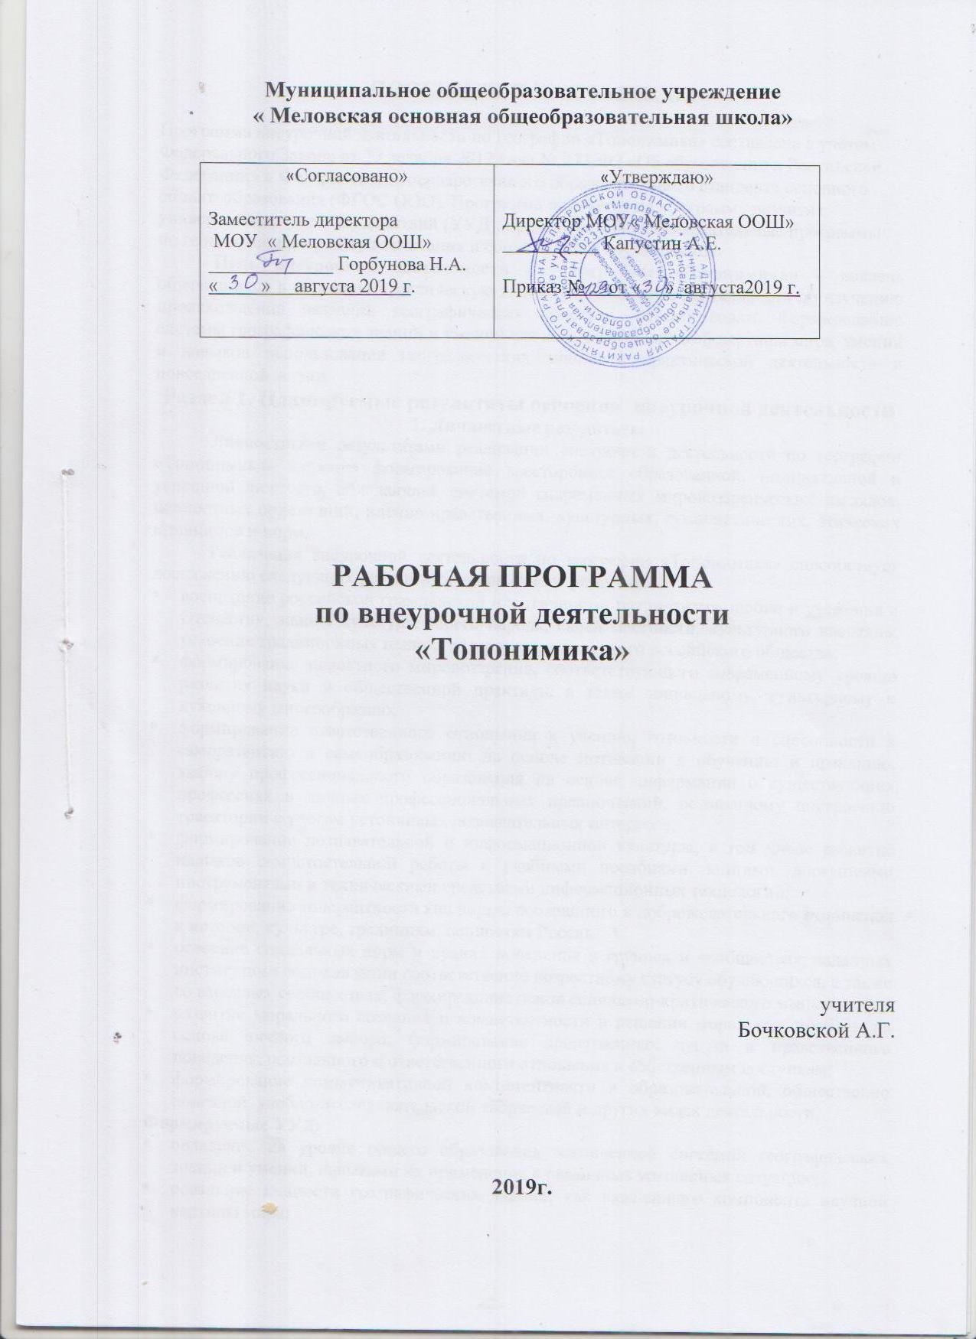

ПОЯСНИТЕЛЬНАЯ ЗАПИСКА

Программа внеурочной деятельности по географии «Топонимика» составлена с учётом Федерального Закона от 29 декабря 2012 года № 273-ФЗ «Об образовании в Российской Федерации» и Федерального государственного образовательного стандарта основного общего образования (ФГОС ООО). Программа опирается на программу развития универсальных учебных действий (УУД), примерные общеобразовательные программы по географии, программу воспитания и социализации обучающихся.
Цель внеурочной деятельности по географии «Топонимика» – вовлечь обучающихся в активную практическую и исследовательскую деятельность по изучению происхождения названий географических объектов, способствовать формированию системы географических знаний и умений как компонента научной картины мира, умений и навыков использования географических знаний в практической деятельности и повседневной жизни.
Раздел 1. Планируемые результаты освоения внеурочной деятельности
1. Личностные результаты
Личностными результатами реализации внеурочной деятельности по географии «Топонимика» является формирование всестороннее образованной, инициативной и успешной личности, обладающей системой современных мировоззренческих взглядов, ценностных ориентаций, идейно-нравственных, культурных, гуманистических, этических принципов и норм.
Реализация внеурочной деятельности по географии «Топонимика» способствует достижению следующих результатов личностного развития:
- воспитание российской гражданской идентичности, патриотизма, любви и уважения к Отечеству, знание культуры своего народа, своей местности, культурного наследия; усвоение традиционных ценностей многонационального российского общества;
- формирование целостного мировоззрения, соответствующего современному уровню развития науки и общественной практики, а также социальному, культурному и духовному многообразию;
- формирование ответственного отношения к учению, готовности и способности к саморазвитию и самообразованию на основе мотивации к обучению и познанию, выбору профессионального образования на основе информации о существующих профессиях и личных профессиональных предпочтений, осознанному построению траектории с учетом устойчивых познавательных интересов;
- формирование познавательной и информационной культуры, в том числе развитие навыков самостоятельной работы с учебными пособиями, книгами, доступными инструментами и техническими средствами информационных технологий;
- формирование толерантности как нормы осознанного и доброжелательного отношения к истории, культуре, традициям, ценностям России;
- освоение социальных норм и правил поведения в группах и сообществах, заданных институтами социализации соответственно возрастному статусу обучающихся, а также во взрослых сообществах; формирование основ социально-критического мышления;
- развитие морального сознания и компетентности в решении моральных проблем на основе личного выбора; формирование нравственных чувств и нравственного поведения, осознанного и ответственного отношения к собственным поступкам;
- формирование коммуникативной компетентности в образовательной, общественно полезной, учебно-исследовательской творческой и других видах деятельности.
Формируемые УУД:
- овладение на уровне общего образования законченной системой географических знаний и умений, навыками их применения в различных жизненных ситуациях;
- осознание ценности географических знаний, как важнейшего компонента научной картины мира;
- сформированность устойчивых установок социально-ответственного поведения в географической среде;
- воспитание уважения к Отечеству, к своей местности;
- формирование ответственного отношения к учению, готовности и способности обучающихся к саморазвитию и самообразованию на основе мотивации к обучению;
- формирование целостного мировоззрения;
- формирование осознанного, уважительного и доброжелательного отношения к другому человеку, его мнению;
- формирование коммуникативной компетентности в общении и сотрудничестве со сверстниками и взрослыми в процессе образовательной, общественно полезной, учебно-исследовательской, творческой и других видов деятельности.
2. Метапредметные результаты
Метапредметными результатами реализации внеурочной деятельности по географии «Топонимика» являются:
- овладение навыками самостоятельного приобретения новых знаний, организации учебной деятельности и поиска средств её осуществления;
- умение планировать пути достижения целей на основе самостоятельного анализа условий и средств их достижения, выделять альтернативные способы достижения цели и выбирать наиболее эффективный способ, осуществлять познавательную рефлексию в отношении действий по решению учебных и познавательных задач;
- формирование умений ставить вопросы, выдвигать гипотезу и обосновывать её, давать определения понятиям, классифицировать, структурировать материал, строить логические рассуждения, устанавливать причинно-следственные связи, аргументировать собственную позицию, формулировать выводы, делать умозаключения, выполнять познавательные и практические задания, в том числе и проектные;
- формирование осознанной адекватной и критической оценки в учебной деятельности, умения самостоятельно оценивать свои действия и действия одноклассников, аргументировано обосновывать правильность и ошибочность результата и способа действия, реально оценивать свои возможности достижения цели определённой сложности;
- умение организовывать и планировать учебное сотрудничество и совместную деятельность с учителем и со сверстниками, определять общие цели, способы взаимодействия, планировать общие способы работы;
- формирование и развитие учебной и общепользовательской компетентности в области использования технических средств информационно-коммуникативных технологий (ИКТ) как инструментальной основы развития коммуникативных и познавательных УУД; формирование умений рационально использовать широко распространённые инструменты и технические средства информационных технологий;
- умение извлекать информацию из различных источников; умение свободно пользоваться справочной литературой, в том числе и на электронных носителях, соблюдать нормы информационной изобретательности, этики;
- умение на практике пользоваться основными логическими приёмами, методами моделирования, объяснения, решения проблем;
- умение работать в группе – эффективно сотрудничать и взаимодействовать на основе координации различных позиций при выработки общего решения в совместной деятельности; слушать партнёра, формулировать и аргументировать своё мнение, корректно отстаивать своё мнение и координировать его с позиции партнеров, в том числе в ситуации столкновения интересов, поиска и оценки альтернативных способов разрешения конфликтов.
2.1. Личностные:
- осознание себя как члена общества;
- эмоционально-ценностное отношение к окружающей среде;
- патриотизм, любовь к своей местности, своему региону, своей стране;
- умение ставить и формулировать для себя новые задачи в учёбе и познавательной деятельности под руководством учителя; развивать мотивы и интересы своей познавательной деятельности;
- умение определять понятия, классифицировать выбирать основания и критерии для классификации, устанавливать причинно-следственные связи, строить логические рассуждения, делать выводы;
- владение устной и письменной речью;
- уважение к истории, культуре, национальным особенностям, толерантность.
2.2. Регулятивные:
- способность к самостоятельному приобретению новых знаний и практических умений;
- умение управлять своей познавательной деятельностью;
- умение организовывать свою деятельность;
- определять её цели и задачи;
- умение планировать пути достижения целей под руководством учителя;
- умение создавать модели и схемы для решения учебных и познавательных задач;
- смысловое чтение;
- выбирать средства и применять их на практике;
- умение оценивать правильность выполнения учебной задачи, собственные возможности её решения;
- владение основами самоконтроля, самооценки;
- оценивать достигнутые результаты.
2.3. Познавательные:
- формирование и развитие по средствам географических знаний познавательных интересов, интеллектуальных и творческих результатов;
- формирование и развитие компетентности в области использования ИКТ;
- формирование и развитие географического мышления;
- умение вести самостоятельный поиск, анализ, отбор информации, её преобразование, сохранение, передачу и презентацию с помощью технических средств.
2.4. Коммуникативные:
- самостоятельно организовывать учебное взаимодействие в группе (определять общие цели, распределять роли, договариваться друг с другом);
- умение соотносить свои действия с планируемыми результатами;
- умение организовывать учебное сотрудничество и совместную деятельность с учителем и сверстниками; работать индивидуально и в группе.
3. Предметные результаты
Предметными результатами реализации внеурочной деятельности по географии «Топонимика» являются:
- формирование представлений о географической науке, её роли, о географических знаниях как компоненте научной картинны мира, их необходимости для решения современных практических задач человечества и своей страны;
- формирование первичных навыков использования территориального подхода как основы географического мышления для осознания своего места в целостном, многообразном и быстро изменяющемся мире и адекватной ориентации в нём;
- формирование представлений и основополагающих теоретических знаний об особенностях культуры своей местности;
- овладение основами картографической грамотности и использования географической карты как одного из языков международного общения;
- овладение основными навыками нахождения, использования и презентации географической информации;
- формирование умений и навыков использования разнообразных географических знаний в повседневной жизни;
- создание основы для формирования интереса к дальнейшему расширению и углублению географических знаний и выбора географии как профильного предмета на ступени среднего полного образования, а в дальнейшем и в качестве сферы своей профессиональной деятельности.
Формируемые УУД:
- формирование представлений о географии, её роли, о географических знаниях как компоненте научной картины мира, их необходимости для решения современных практических задач человечества и своей страны;
- формирование первичных компетенций использования территориального подхода как основы географического мышления для осознания своего места в целостном, многообразном и быстро изменяющемся мире и адекватной ориентации в нём;
- формирование представлений и основополагающих теоретических знаний об особенностях культуры своей местности;
- овладение основами картографической грамотности и использования географической карты как одного из языков международного общения;
- овладение основными навыками нахождения, использования географической информации;
- формирование умений и навыков использования разнообразных географических знаний в повседневной жизни.
Раздел 2. СОДЕРЖАНИЕ ВНЕУРОЧНОЙ ДЕЯТЕЛЬНОСТИ
Введение (3 ч)
Лекция с элементами беседы (1 ч). Определение понятий «топоним», «топонимика»; история развития топонимики как науки; значение науки для географии
Практическая работа (2 ч). Выбор тем для творческих проектов. Обсуждение плана работы над проектами.
1. Топонимика и русский язык (2 ч)
Лекция с элементами беседы (1 ч). Значение русского языка в расшифровке географических названий, отражающих формирование русской этнической общности. Названия географических объектов, с которыми связаны определённые события русской истории, жизнь и деятельность известных представителей русской культуры, мест развития промыслов и ремёсел, реалии социально-экономического и духовного развития русского общества.
Практическая работа (1 ч). Составление карты «Зона преобладания суффиксов -ск и -горск на территории России.
2. Топонимика и физико-географическая карта (3 ч)
Лекция с элементами беседы (1 ч). Происхождение названий природных объектов. Изучение гидронимов (водные объекты) и оронимов (формы рельефа).
Практическая работа (2 ч). Работа в группах по изучению происхождения названий объектов природы
Отчёт групп по темам. Составление презентаций.
3.Топонимика и история географических открытий (3 ч)
Лекция с элементами беседы (1 ч). Имена исследователей и путешественников в топонимике; географические открытия и связанные с ними названия объектов; топонимы, появившиеся с приходом путешественников и ставшиеся от коренных жителей.
Практическая работа (2 ч). Составление таблиц «Имена русских первопроходцев на карте мира» и «Имена иностранных путешественников на карте мира».
4. Топонимика на политической карте мира (4 ч)
Лекция с элементами беседы (2 ч). Политическая карта мира. Названия стран мира. Появление, изменение названий на мировой карте под влиянием политических процессов.
Практическая работа (1 ч). Составление карты «Колониальное прошлое стран мира».
Практическая работа (1 ч). Работа в группах «Историческое формирование названий стран мира».
Отчёт групп по темам. Написание эссе по теме.
5. Топонимия России (5 ч)
Лекция с элементами беседы (2 ч). О чём говорят названия на карте России. Географические названия природных объектов; изменение названий во времени; история изучения России в именах первопроходцев на карте.
Практическая работа (1 ч). «Имена землепроходцев на карте России».
Практическая работа (1 ч). «Изменение названий географических объектов на карте России».
Семинар (1 ч). «Изменение названий географических объектов на карте России».
6. Урбанимика (2 ч)
Лекция с элементами беседы (1 ч). Урбанимия – наука, изучающая названия городов. История возникновения названий городов; изменение названий городов во времени, города в советский период, переименование.
Самостоятельная работа (1 ч). Разгадывание кроссвордов и загадок, связанных с названием городов. Работа с литературой.
7. Топонимия Ульяновской области (2 ч)
Лекция с элементами беседы (1 ч). Формирование географических названий на карте Ульяновской области. Факторы, повлиявшие на образование названий на карте Ульяновской области.
Практическая работа (1 ч). Влияние географического положения и колонизации на топонимы Ульяновской области. Составление карты.
8. Ойконимия Ульяновской области (3 ч)
Лекция с элементами беседы (1 ч). Различие понятий «топонимия», «топонимика», «ойконимия»; знакомство с ойконимией Ульяновской области.
Практическая работа (2 ч). Рассмотреть название городов, сёл и посёлков Ульяновской области. Создание карты.
9. Годонимы г. Ульяновска (3 ч)
Лекция с элементами беседы (1 ч). Годонимия – наука, изучающая названия линейных объектов (улиц, проспектов, бульваров и др.). Рассмотреть названия улиц г. Ульяновска, связанные с именами политических деятелей, учёных, деятелей культуры и искусства, с важнейшими историческими событиями, с природными объектами.
Практическая работа (1 ч). «История возникновения названий улиц города Ульяновска».
Семинар (1 ч). Подготовка сообщений обучающихся по теме.
10. Ономастика (2 ч)
Лекция (1 ч). Ономастика – наука о собственных именах. Развитие ономастики; использование имён собственных в географических объектах.
Семинар (1 ч). «Что в имени твоём...».
11. Работа над творческими проектами (2 ч)
Практическая работа (1 ч). Содержание и структура исследовательской работы. Оформление исследовательской работы.
Практическая работа (1 ч). Творческий отчёт обучающихся.
12. Итоговое занятие (1 ч)
Итоговое занятие (1 ч). Представление и защита самостоятельных (индивидуальных и/или коллективных работ) обучающихся. Подведение итогов учебного года.

Раздел 3. ТЕМАТИЧЕСКОЕ ПЛАНИРОВАНИЕ

 | Наименование разделов и тем | Количество часов
1. | Введение (3 ч) | 3ч.
2. | Топонимика и русский язык | 2 ч
3 | Топонимика на физико-географической карте | 3ч
4. | Топонимика и история географических открытий | 3 ч
5. | Топонимика на политической карте мира | 4 ч
6. | Топонимия России | 5 ч
7. | Урбанимика | 2 ч
8 | Топонимия Белгородской области | 2 ч
9. | Ойконимия Белгородской области | 3 ч
10. | Годонимия г. Белгорода | 3 ч
11. | Ономастика | 2 ч
12. | Работа над творческими проектами | 2 ч
13 | Итоговое занятие | (1 ч)
Итого |  | 34 часа

